Муниципальное бюджетное дошкольное образовательное учреждение «Детский сад № 21» Нижегородская обл. г. Дзержинск.
Адрес: улица Рудольфа Удриса, 3-А; тел: 32 43 61
http://21dzn.dounn.ru; e-mail: ds21@uddudzr.ru

Утверждаю: заведующий МБДОУ «Детский сад № 21» ____________ И.Н.Волкова

Познавательно-исследовательский проект
детей старшей группы №1 «Затейники»
«Осень Золотая»

Воспитатель:
высшей кв.категории
Рябова Т.Н.

Начало работы над проектом: середина сентября 2021 г
Предполагаемая дата окончания: конец октября 2021 г

г. Дзержинск
Нижегородская область
2021 г.

Тип проекта: познавательно-творческий
Длительность: среднесрочный
- Начало работы над темой: середина сентября 2021 г.
- Предполагаемая дата окончания работы: конец октября 2021 г.

Участники проекта:
- дети старшей группы №1
- воспитатель, музыкальный руководитель
- родители воспитанников

Мотив:

Осень – это не только слякоть, пронизывающий холод… Осень – это золотая крона деревьев, багряная и шуршащая листва под ногами, бабье лето. А сколько всего можно интересного узнать, благодаря этой удивительной поре.
Большим приключением для малыша будет поход в осенний парк. Это нам кажется, ну что там может быть такого особенного? Но мы глубоко заблуждаемся. Для малыша – это возможность взглянуть на мир совершенно другими глазами. Он с такими же любознательными ребятишками сможет:
- Собрать гербарий. Что ни говори, а сбор гербария — это возможность дать волю своей фантазии. Ведь один и тот же листочек может вызвать у детей разные ассоциации. Кому-то из малышей он напомнит гномика, кому-то улиточку, а кому-то ежика. Но, гербарий не только развивает фантазию, он еще позволяет создавать удивительные детские шедевры. Ведь вернувшись с прогулки, малыш будет бережно сушить свои листик, чтобы потом сделать подарок своей любимой маме.

Актуальность темы:
Данный проект позволяет в условиях воспитательно-образовательного процесса расширить и укрепить знания детей о сезонных изменениях в природе в осенний период, и применения приобретённых знаний с творческим подходом в практической изобразительной деятельности, развивать при этом познавательные, коммуникативные и творческие способности детей.
Огромную роль в экологическом образовании дошкольников играет практическая, исследовательская деятельность в природных условиях, что в свою очередь способствует развитию любознательности. Одно из определений любознательности в «Словаре по общественным наукам» звучит, как «активный интерес к окружающему миру, к явлениям, к людям», и задача педагогов развивать это «активный интерес».
Экологическое образование будет более эффективным, если изучать природу не только по картинкам и фотографиям, но и через эмоциональное восприятие деревьев, трав, через прямой контакт ребенка с природой.
Родная природа! В душе ребенка она оставляет глубокий неизгладимый след, потому - что своей яркостью, своим многообразием воздействует на его чувства. Деревья, птицы, облака, лужицы после дождя, разноцветная радуга – все это привлекает внимание детей. В связи с этим, перед нами стоит ответственная задача – воспитывать малышей, а это значит, приобщать ребенка к миру человеческих ценностей – добра и красоты, истины, ориентируясь на «концепцию дошкольного воспитания».
Осень – одно из благоприятных времен года для наблюдений за изменениями в природе. При изучении природных явлений дошкольники обращают внимания на многие признаки этого замечательного времен года, учатся прослеживать связь между ними, знакомятся с осенней природой. Знания в этой сфере ребята получают постепенно, циклично, пополняя их год от года. Мы стремимся дать всесторонне развитие ребёнку. Дети чувствуют красоту природы, тянутся к ней; осенью в природе происходят сезонные изменения – листва на деревьях меняет свой цвет и опадает, меняется погода, люди надевают тёплую одежду. У детей возникает много вопросов, поэтому встаёт необходимость расширять представления детей об осени, ее основных признаках, названиях месяцев. Необходимо знакомить с литературными произведениями, музыкой и живописью на эту тему, расширяя словарный запас детей, их представления о произведениях искусства.
Совместная деятельность детей, родителей и педагогов в рамках данного проекта способствует установлению благоприятного климата в детском коллективе, расширению кругозора детей и взрослых, наполняет их творческой энергией, помогает в организации сотрудничества семьи и образовательного учреждения.
Цель проекта:
Расширение представлений детей об осени как времени года, развивать умение самостоятельно находить первые признаки осени, помочь детям увидеть всю красоту осенней природы и богатство осенних даров, создать условия для художественно-эстетического воспитания детей, развития их познавательных и творческих способностей.

Задачи проекта:
- Формировать основы экологического мировоззрения и культуры.
Расширять, обобщать, активизировать словарь по данной теме.
Обогащать лексику детей яркими и красочными эпитетами.
Развивать диалогическую и монологическую речь.
Учить составлять описательные рассказы о деревьях и кустарниках.

- Обучать детей устанавливать связи и взаимодействия человека с природой. Развивать экологическое мышление у детей. Воспитывать гуманное отношение к природе и закладывать основы экологически культурной личности. Закреплять названия деревьев и кустарников. Их строение и внешние признаки. Учить детей отражать наблюдения и полученные знания в различных видах игровой и продуктивной деятельности. Развивать познавательный интерес, наблюдательность, любовь к природе, бережное отношение к ней. Воспитывать любовь ко всему живому, желание беречь и защищать природу.
- Познакомить детей с музыкальными произведениями П.И. Чайковского.
Обогащать музыкальное восприятие детей через взаимосвязь с явлениями
окружающего мира. Развивать музыкальную память, творческое воображение..
- Приобщать родителей к совместной творческой деятельности с детьми
- Оформить выставку творческих работ «Осенняя фантазия»
- Принять участие в городской выставке «Палитра осени», организованной ЭБЦ
Ожидаемый результат:
- Привить художественно-эстетический вкус у дошкольников.
- Заинтересовать родителей в совместном творчестве с детьми.
- Расширение кругозора детей и закрепление их знаний о сезонных изменениях в природе в осенний период.
- Плодотворный результат по художественному творчеству детей в разных направлениях (рисунки, аппликация, моделирование из бумаги и природных материалов, лепка).
- Чтение наизусть стихотворений об осени.
- Осуществление в группе воспитательно-образовательного процесса по обозначенной теме.
Этапы проекта:
I этап -Информационно-аналитическое обеспечение проекта.
Задача: Сбор и анализ информации.
Содержание работы:
1.Подбор и изучение литературы по вопросам проектной деятельности.
2.Изучение передового педагогического опыта работы по развитию представления у детей о том, что такое осень.
3.Консультирование со старшим воспитателем по вопросам проектной деятельности.
4.Подбор методов педагогической диагностики воспитанников, родителей (наблюдение за детьми, индивидуальные беседы).
5.Анализ результатов педагогической диагностики.
II этап – Методическое обеспечение проекта.
Задача: Оптимизация проектирования воспитательно-образовательного процесса.
Содержание работы:
1.Составить перспективный тематический план по теме проекта «Золотая осень» совместной работы с детьми и родителями.
2.Согласно задачам и содержанию определить формы организации.
3. Подобрать и систематизировать игры, игровые упражнения, литературный и информационный материал согласно задачам, оформить их в виде картотеки.
4. Подготовка стихотворений, потешек, загадок, игр, атрибутов для игр и занятий. Подбор музыкального, иллюстративного материала, подготовка презентаций.
5. Приготовление материалов для художественного творчества (акварель, гуашь, цветные карандаши, восковые мелки, цветная бумага, клей, картон, пластилин…).
6. Оформление папок передвижек для родителей по теме проекта.
7. Оформление стенгазеты «Золотая осень» совместно с родителями.
8. Утренник «Праздник осени».
9. Конкурс чтецов на лучшее стихотворение об осени.
10. Осенняя викторина, оформление выставки семейных поделок: «Разноцветная осень».
8. Консультации для родителей о реализации проекта - сформировать у родителей интерес к наблюдениям за сезонными изменениями во время семейных прогулок, обратить внимание на подбор одежды в холодное время года, знакомить ребенка с явлениями природы. Сбор природного материала, изготовление поделок.
9. Подбор методов педагогической диагностики воспитанников, родителей (наблюдение за детьми, индивидуальные беседы).

III этап – Работа с детьми.
Задачи:
1.Формировать у детей представления об изменениях происходящих в природе осенью.
2.Формировать у детей представления о признаках осени и о том, что можно делать в это время года.
3.Закрепить знания детей о сезонных изменениях в природе, уточнить приметы осени. Познакомить с народными названиями осенних месяцев.
4.Развивать кругозор детей, наблюдательность, любознательность.
Воспитывать интерес к занятиям, самостоятельность, прививать любовь к природе, способствовать снижению напряженности, скованности.
5. Совместное украшение группы к осеннему празднику.
6. Сбор природного материала на прогулке. Сбор гербария.
7. Посильное оказание помощи в уборке листьев с площадки.
Занятие по теме «Осень»
Закрепить знания об основных признаках осени, обобщающее слово «осень», синонимы к глаголам и прилагательным.
Рассматривание сюжетной картины «Осенний день» и составление рассказов по ней;
- Дидактические игры:
«Времена года»
«Когда это бывает»
«Подбери слова»
«С какого дерева листок?»
«Кто назовет больше примет осени?»
- Рассматривание сюжетных картин: И. Левитан «Осенний день», «Золотая осень», презентация для детей «Осень в картинах русских художников».
Вызвать эмоциональное отношение к природе. Развивать художественное восприятие детей, способность видеть и чувствовать красоту осенней природы, пробуждать у детей добрые и светлые чувства.
Воспитывать эстетическое восприятие при встрече с произведениями

Содержание работы:
1.Проведение педагогической диагностики через беседы, игры, с целью выяснения уровня знаний по разделам программы.
2. Организация мероприятий по данной теме и вовлечение в них детей.
3. Создание условий для проведения игр и их реализация.
4. Создание условий для творческой деятельности детей, благоприятного настроя на самостоятельную работу (при необходимости оказание помощи).
IV этап – подготовка к презентации и презентация проекта.
Задача: Демонстрация опыта работы.
Содержание работы
1.Обобщить опыт работы и оформить в виде папки, материал представить в методический кабинет ДОУ.
2.Презентация профессиональной деятельности через представление образовательного проекта.

Предполагаемый результат:
Для педагога:
1.Освоение информационно-исследовательского метода.
2. Повышение уровня педагогической компетентности, профессиональный рост.
3. Повышение качества работы с детьми через использование различных видов деятельности.
Для детей:
1.Самоутверждение личности ребенка: снятие скованности и зажима у детей.
2. Развитие у ребенка фантазии, эмоциональности. Активизация словарного запаса у детей.
3. Получение удовольствия от выполненной работы.
Продукт проектной деятельности:
1.Оснащение материалами группы:
- Природный материал для поделок.
2. Выставка поделок из природного материала.
3. Участие в конкурсе ДОУ «Осенние фантазии» и городском конкурсе ЭБЦ «Палитра осени»

Перспективный план проекта «Золотая осень»

1. Познавательное развитие:

- Презентация: «Почему желтеют листья».
Беседы: «Лист – часть растения», «Почему лист желтеет?»

Беседа на тему «Почему могут быть опасны старые, засохшие деревья?».
Цель: Учить детей отвечать на поставленные вопросы и давать полные ответы.

2.Социально-коммуникативное развитие:
- Беседа на тему «Осень. Что ты о ней знаешь?»
Цель: Учить детей рассказывать о приметах осени, какие изменения происходят в природе. Воспитывать любовь и уважение к осени.

Беседа с детьми на тему «Хлопоты человека осенью».
Цель: Углубить знание детей об осенних приготовлениях человека к зиме на огороде, в саду.

Беседа об осени
Цель: расширять и систематизировать знание детей об осени; учить детей
чувствовать печаль осенней природы, отвечать на вопросы полным
предложением; активизировать речь детей; развивать связную речь,
умение употреблять сложносочиненные и сложноподчиненные
предложения; воспитывать эстетическое отношение к окружающему
миру

- Пересказ произведения В. Чаплиной «Лес осенью»
Цель: упражнять детей в пересказе, передавая текст точно, последовательно;
развивать память, мышление; воспитывать умение слушать

- Рассматривание и сравнение картин об осени И. Левитана
«Золотая осень», В. Волкова «Осень»
Цель: продолжать учить детей внимательно рассматривать картины великих
художников, сравнивать их, делать свои умозаключения; развивать
наблюдательность, интерес к пейзажной живописи; воспитывать
чувство прекрасного в процессе восприятия картин

- Заучивание стихотворения Н. Егоровой «Листопад»
Цель: учить детей выразительно читать стихотворение наизусть, передавать
интонацией спокойную грусть осенней природы, чувствовать,
понимать и воспроизводить образный язык стихотворения; развивать
эстетическое восприятие литературных произведений; воспитывать
любовь к окружающей природе

- Дидактические игры:

«Художник по имени Осень»
«Угадай лист по описанию»
«Найди листок, какой покажу»
«Такой листок, лети ко мне!»
«Найди листку свой дом»
«Найди, что неверно»
«Загадай, мы отгадаем»
"С какой ветки детки?"
"Найди дерево по семенам"
"Найди лист такой, как покажу".
Цель: Расширение, обобщение активизация и актуализация словаря по теме «Деревья и кустарники в разное время года».

- Творческое рассказывание детей по теме «Мы гуляли на участке»
Цель: Учить детей составлять короткий рассказ на заданную тему, передавая свои личные впечатления. Развивать умение отбирать для рассказа интересный материал, включать в повествование описание природы, окружающей действительности.

- “Целевая прогулка в природу осенью”.
Цель: Способствовать накоплений о ярких осенних явлениях, изменениях: становится холодно, листья стали желтыми, опадают на землю, дует ветер.
Экскурсия по территории детского сада.
Цель: Закрепить и уточнить знания о названиях и разновидностях деревьев и кустарников, цветов.

- С/р/ игра «Семья – Собираемся на прогулку в лес».
Цель: Учить детей согласовывать собственный игровой замысел с замыслами сверстников, менять роли в ходе игры, формировать доброжелательные отношения.

3.Художественно- эстетическое развитие:

- Чтение и разучивание стихотворений и загадок об осени.
Чтение художественной литературы.
Пословицы, поговорки, загадки об осени
А. Пушкин «Уж небо осенью дышало…»
А. Пушкин «Унылая пора! Очей очарованье»
А. Плещеев «Скучная картина»
К. Бальмонт «Осень»
А. К. Толстой «Осень, обсыпается весь наш бедный сад…» .
Н. Сладков «Осень на пороге»
Е. Благинина «Улетают, улетели»
Чтение детям:
Л.Толстой «Дуб и орешник»
К.Ушинский «Осенняя сказка», «Спор деревьев»
И. Соколов- Микитов «Листопадничек»,
Заучивание стихотворения Н. Егоровой «Листопад»

Формирование интереса и потребности в чтении (восприятии) книг; формирование целостной картины мира, в том числе первичных ценностных представлений; развитие литературной речи;
приобщение к словесному искусству, в том числе развитие художественного восприятия и эстетического вкуса

- Разучивание пальчиковой гимнастики «Соберем букет», «Листья». Физкультминутка «Клён».
Цель: Создать условия для удовлетворения естественной потребности для дошкольников в движении.

- Слушание:
«Листопад» муз. Т. Попатенко, сл. Е. Авдиенко
«Осенняя песня» (из цикла «Времена года» П. И. Чайковского).
«Октябрь», из альбома «Времена года» П.И. Чайковского
Цель: Формирование музыкально-слуховых представлений, формирование у детей музыкально-эстетического сознания, формирование мотивированной оценки музыкального произведения

Художественная мастерская:
- Рассматривание и сравнение картин об осени И. Левитана
«Золотая осень», В. Волкова «Осень»
ЦЕЛЬ:
продолжать учить детей внимательно рассматривать картины великих
художников, сравнивать их, делать свои умозаключения; развивать
наблюдательность, интерес к пейзажной живописи; воспитывать
чувство прекрасного в процессе восприятия картин
- Составление узора из осенних листьев;
- Продуктивная деятельность.
Лепка «Грибы».
Цель: Развивать восприятие, умение замечать отличия от основной эталонной формы. Закреплять умение лепить предметы или их части круглой, овальной, дискообразной формы.
Аппликация « На лесной полянке выросли грибы» Цель: Развивать образные представления детей. Учить вырезать большие и маленькие грибы по частям, составлять несложную красивую композицию.
Рисование на тему «Осенний лес» («Золотая осень»)
Цель: Учить детей отражать в рисунке осенние впечатления, рисовать разнообразные деревья.

Рисование «Осеннее дерево»

Программное содержание: Вызвать интерес к созданию коллективной композиции «Осеннее дерево (Осенний лес)»
Создавать условия для художественного экспериментирования: показать возможность получения оранжевого цвета путем смешивания желтого с красным, развивать цветовое восприятие, чувство композиции, эстетического вкуса, воспитывать эстетическое отношение к природе в окружающем мире и в искусстве.

Рисование «Создание дидактической игры «Что нам осень принесла»».
Цель: Продолжить формирование у детей образные представления, воображение. Развивать умение создавать сюжетные композиции, определенные содержанием игры.

Пластилинография «Осеннее дерево» (на бросовом материале (на компактдиске).
Раскрашивание по данной теме.
Сбор природного материала (листья, цветы, ягоды)
Цель: Уточнение и закрепление правила сбора природного материала.

Работа с родителями:

- Выставка в группе поделок из природного материала «Осенние фантазии».
Цель: Развивать фантазию у детей и родителей при создании поделки из природного материала.

- Консультация для родителей «Картотека экологических игр и упражнений для детей»
Цель: Предложить родителям дома ощутить себя в роли воспитателя и поиграть с ребенком в игры на экологическую тему.

Завершающий этап:

- Поощрение участников выставки «Осенние фантазии» и «Осенняя палитра»
- Подведение итогов проекта.

Литература:
1.Примерная общеобразовательная программа дошкольного образования
«От рождения до школы» под редакцией
Н.Е.Вераксы Мозаика-Синтез Москва, 2014
3.«Времена года» комплексные занятия для детей 4-7 лет Л.Б.Фесюкова Харьков 2008
4. «Экологическое воспитание в детском саду»
О.А.соломенникова Мозаика-Синтез Москва 2005
7.«Занятия по изобразительной деятельности в детском саду»
Т.С.Комарова Москва 2014г.
8.«Хрестоматия для детей старшего дошкольного возраста»
Р.И.Жуковская Москва «Просвещение» 1981

Приложение 1
Беседы на тему «Осень. Что ты о ней знаешь?»

Цель: Закреплять знания детей о сезонных изменениях в природе.
Задачи: 1.Обобщать и систематизировать представления о характерных признаках осени; познакомить с народным календарём.
2.Развивать умение восстанавливать взаимосвязь, делать выводы; развивать внимание и память.
Активизировать в речи детей «осеннего» словаря: листопад, урожай, ненастье, непогода, слякоть. «О цвете листвы» – багряная, золотая, ржавая, рыжая, пурпурная, бурая.
Словообразование: осень – осенью, осенний, по- осеннему; листья – листва, лиственный, листопад, листопадничек.
Обогащение словаря старинными названиями осенних месяцев: сентябрь – рябинник, хмурень, листопадник; октябрь – листобой, мокрохвост, свадебни; ноябрь – подзимник, грудень.
3. Воспитывать чувство любви к родной природе. Продолжать приобщать детей к русской народной культуре.

Предварительная работа: Рассматривание картин И. Левитана «Золотая осень», И. Остроухова «Золотая осень»; рассматривание иллюстраций осенней природы.
Чтение художественной литературы: И. Соколов – Микитов «Листопадничек»,
З. Федоровская «Осень».

Ход беседы

Вос-ль: Сегодня, ребята, наше занятие не совсем обычное. Представьте себе, утром в наш детский сад пришло письмо, адресованное детям подготовительной группы. На конверте надписан обратный адрес «Осенний лес». Вам интересно, что в нем написано? Слушайте.
«Дорогие ребята! Вам пишут жители осеннего леса. Вы знаете, что сейчас происходит в нашем очаровательном лесу?»
(Ответы детей.)
Вос-ль: Сейчас вы услышите рассказ – загадку и попробуйте отгадать, о каком времени года идёт речь. (Воспитатель читает под музыку П. И. Чайковского «Времена года»).
«В лесу шуршат листья, и казалось, будто кто - то ходит под осинами и берёзами, и там, где пройдёт, листья краснеют и золотятся.
Теперь и не узнать родного леса, родной полянки, родного озера.
Цветы увяли и засохли, трава пожелтела.
Все были заняты, все готовились к приходу зимы. Птицы снимались с места и стаями летели к тёплым синим морям».
Вос-ль: О каком времени года идёт речь?
Дети: Осени.
Вос-ль: Как вы догадались?
Дети: Шуршат листья, листья краснеют и золотятся, цветы увяли и засохли, трава пожелтела, птицы улетали к тёплым, синим морям.
Вос-ль: Что изменилось с приходом осени?
Дети: Увяли, и засохла цветы, трава пожелтела, листья на деревьях стоят багряные, золотые, рыжие, дуют ветра, идут дожди, на улице слякоть, ненастье и т. п.
Вос-ль: Как ведут себя птицы?
Дети: Птицы снимаются с места и стаями летели к тёплым синим морям.
Вос-ль: Как называют таких птиц?
Дети: Перелётные.
Вос-ль: Какие изменения произошли в жизни диких животных?
Дети: Заготавливают припасы, готовятся к спячке и т. п.
Вос-ль: Как люди стали одеваться в холодную погоду?
Дети: Надели куртки, шапки, сапоги и т.д.
Вос-ль: Мы должны понять, почему в природе происходят те или иные явления. Предлагаю вам выполнить задание «Закончить мою фразу»:
«Лес осенний конопат потому, что…»(листопад).
«Налетели конопушки, стали рыжими…»(опушки).
«Лес, точно терем расписной…»(лиловый, золотой, багряный).
«Ходит осень по дорожкам…» (промочила в лужах ножки).
Вос-ль: Молодцы, с заданием справились. Ребята, какие осенние месяцы вы знаете?
Дети: Сентябрь, октябрь, ноябрь.
Вос-ль: А вы знаете ребята, как в старину назывались месяцы года и в частности осенние месяцы. Осенние месяцы назывались совсем по-другому. Их названия до сих пор говорят нам о многом. У сентября в народном календаре есть несколько имен — рябинник, хмурень, листопадник.
Как вы думаете ребята почему сентябрь называли «рябинником».
Дети: В сентябре, с наступлением мороза, поспевает рябина.
Вос-ль: Есть даже такая народная примета: «В лесу много рябины — осень будет дождливая, если ж мало — сухая». А почему хмурень?
Дети: Небо в это время года чаще хмурится, идут дожди.
Вос-ль: А листопадкин?
Дети: В сентябре начинается листопад.
Вос-ль: Второй месяц осени октябрь в народном календаре называется листобой, мокрохвост, грязник, свадебник. Как вы думаете, почему?
(Ответы детей).
Вос-ль: В народе говорили: «Если листопад пройдет скоро, надо ожидать крутой зимы».
Ноябрь называли подзимник, грудень. В народе говорили ноябрь за окном, месяц студеный, очень холодный, с долгими тёмными вечерами, да грудами замерзшей земли. Почему ноябрь – подзимник?
Дети: Последний месяц осени, последний перед зимой, ворота зимы.
Вос-ль: Русский народ, постоянно наблюдая за жизнью природы, подметил приметы осени. А какие приметы осени вы знаете, ребята?
1.Если в лесу много рябины – осень будет дождливая, если ж мало – сухая.
2.Гром в сентябре предвещает теплую погоду.
3.Появление комаров поздней осенью – к мягкой зиме.
4. В октябре семь погод на дворе.
Вос-ль: Молодцы дети!!!
Физкультминутка:
Дети выполняют движения в соответствии с текстом.
Мы – листики осенние,
На веточках сидели.
Мы летели, мы летели
И на землю тихо сели.
Ветер снова набежал
И листочки все поднял.
Повертел их, покрутил
И на землю опустил.

Приложение 2
Загадки.
1. Пришла без красок и без кисти
И перекрасила все листья…(осень).
2. Пусты поля, мокнет земля, дождь поливает. Когда это бывает? (осенью).
3. Его весной и летом
Мы видели одетым.
А осень с бедняжки
Сорвали все рубашки. (дерево).
4. Рыжий Егорка
Упал в озёрко.
Сам не утонул
И воды не всколыхнул (лист).
5. Шёл долговяз, в землю увяз. (дождь).
6. Холода их так пугают,
К тёплым странам улетают,
Петь не могут, веселиться.
Кто собрался в стаи? (птицы).

Приложение 3

Рекомендации родителям.
Дорогие наши мамы и папы !
Просим Вас:
- Прочитать нам произведения об осени Е. Трутневой «Листопад», И.
Бунина «Лес, точно терем расписной», К. Бальмонта «Веселая осень»;
стихотворения А. Плещеева «Миновало лето» М. Ивенсен «Падают,
падают листья»;
- выучить стихотворение И. Бунина или А. Толстого об осени
- рассмотреть картины русских и зарубежных художников об осени;
- погулять по осеннему лесу, посмотреть листопад;
- составить букет из осенних листьев(для дома)
- посетить музей изобразительных искусств или картинную галерею;
- сходить в лес за грибами;
- заучить приметы и загадки об осени;
- почитать и рассмотреть энциклопедию о грибах;
- собрать семена разных растений;
- прослушать произведения русских и зарубежных композиторов об осени;
- сделать фотографию со своим ребёнком на тему: «Осень Золотая»;
- сделать поделки из природного материала;

Приложение 4
Стихотворения об осени

Е. Трутнева «Осень»
Стало вдруг светлее вдвое,
Двор как в солнечных лучах —
Это платье золотое
У берёзки на плечах.
У калины и рябины
Вьются стаями дрозды...
Под окошком георгины
Красотой своей горды.

А. С. Пушкина
Унылая пора! Очей очарованье!
Приятна мне твоя прощальная краса
Люблю я пышное природы увяданье,
В багрец и в золото одетые леса,
В их сенях ветра шум и свежее дыханье,
И мглой волнистою покрыты небеса,
И редкий солнца луч, и первые морозы,
И отдаленные седой зимы угрозы.

А. Фет
Задрожали листы, облетая,
Тучи неба закрыли красу,
С поля буря ворвавшися злая
Рвет и мечет и воет в лесу.
Только ты, моя милая птичка,
В теплом гнездышке еле видна.
Светлогруда, легка, невеличка,
Не запугана бурей одна.
И грохочет громов перекличка,
И шумящая мгла так черна...
Только ты, моя милая птичка,
В теплом гнездышке еле видна.
Е. Трутневой «Листопад»
Под ногой похрустывают льдинки,
Ничего не видно. Темнота.
И шуршат листочки - невидимки,
Облетая с каждого куста.
Осень ходит по дорогам лета,
Всё притихло, отдыхать легко.
Только в небе празднично от света –
Небо все созвездия зажгло!..
С золотыми листиками схожи,
Звёзды с неба сыплются… летят...
Будто в тёмном, звёздном небе тоже
Наступил осенний листопад

И. Бунина «Лес, точно терем расписной»
Лес, точно терем расписной,
Лиловый, золотой, багряный,
Веселой, пестрою стеной
Стоит над светлою поляной.
Березы желтою резьбой
Блестят в лазури голубой,
Как вышки, елочки темнеют,
А между кленами синеют
То там, то здесь в листве сквозной
Просветы в небо, что оконца.
Лес пахнет дубом и сосной,
За лето высох он от солнца,
И Осень тихою вдовой
Вступает в пестрый терем свой...

К. Бальмонта «Веселая осень»
Щебетанье воробьев,
Тонкий свист синиц.
За громадой облаков
Больше нет зарниц.
Громы умерли на дне
Голубых небес.
Весь в пурпуровом огне
Золотистый лес.
Ветер быстрый пробежал,
Колыхнул парчу.
Цвет рябины алым стал,
Песнь поет лучу.
В грезе красочной я длю
Звонкую струну.
Осень, я тебя люблю,
Так же, как Весну.

А. Плещеев «Осенняя песенка»
Миновало лето,
Осень наступила.
На полях и в рощах
Пусто и уныло.
Птички улетели,
Стали дни короче,
Солнышка не видно,
Темны, темны ночи.

М. Ивенсен «Падают, падают листья»
Падают, падают листья.
В нашем саду листопад...
Желтые, красные листья
По ветру вьются, летят.
Птицы на юг улетают,
Гуси, грачи, журавли.
Вот уж последняя стая
Крыльями машет вдали.
В руки возьмем по корзинке,
В лес за грибами пойдем,
Пахнут пеньки и тропинки
Вкусным осеннним грибом

«Лежебока рыжий кот»
Лежебока рыжий кот
отлежал себе живот.
Кушать хочется,
но лень ворочаться.
Вот лежит себе и ждет -
может миска приползет?..

С. Пушкина «Уж небо осенью дышало...»
Уж небо осенью дышало,
Уж реже солнышко блистало,
Короче становился день,
Лесов таинственная сень
С печальным шумом обнажалась,
Ложился на поля туман,
Гусей крикливый караван
Тянулся к югу: приближалась
Довольно скучная пора;
Стоял ноябрь уж у двора.

А. Плещеев «Скучная картина»
Скучная картина!
Тучи без конца,
Дождик так и льется,
Лужи у крыльца...
Чахлая рябина
Мокнет под окном,
Смотрит деревушка
Сереньким пятном.
Что ты рано в гости,
Осень, к нам пришла?
Еще просит сердце
Света и тепла!....

К. Бальмонта «Осень»
Поспевает брусника,
Стали дни холоднее,
И от птичьего крика
В сердце стало грустнее.
Стаи птиц улетают
Прочь, за синее море.
Все деревья блистают
В разноцветном уборе.
Солнце реже смеется,
Нет в цветах благовонья.
Скоро Осень проснется
И заплачет спросонья.

А. Толстой «Осень»
Осень. Обсыпается весь наш бедный сад,
Листья пожелтелые по ветру летят;
Лишь вдали красуются, там на дне долин,
Кисти ярко-красные вянущих рябин.
Весело и горестно сердцу моему,
Молча твои рученьки грею я и жму,
В очи тебе глядючи, молча слезы лью,
Не умею высказать, как тебя люблю.

Приложение 5
Досуг экологической викторины в старшей группе
«Здравствуй, осень золотая!»

Задачи. Формировать обобщённое представление об осени, включающее
знания об осенних явлениях в живой и неживой природе. Учить детей давать
правильные и точные ответы, обсуждая их в команде.
Развивать способности общения между сверстниками.
Воспитывать умение считаться с мнениями других, выдвигать свои варианты
ответов. Развивать чувства товарищества, сопереживания и ответственности,
умения взаимодействовать и сотрудничать.
Ход.
Воспитатель:
«За окошком так красиво - Это осень в сад пришла! Все деревья
нарядила, Всем одежды раздала. Листьев ярких стало много
Жёлтых, красных, золотых. Собрала я их в букет - Это осени
подарок, От неё вам всем привет».
Воспитатель: Ребята, сегодня мы будем говорить об осени, поиграем в
викторину, узнаем, хорошо ли вы знакомы с природой, смекалистые ли вы, и
выясним, какая команда самая эрудированная.
Воспитатель: Итак, у нас присутствует две команды, представьтесь.
Дети представляет свою команду, капитанов.
Воспитатель представляет жюри.
Воспитатель: Напомню правила игры. Я вам буду задавать вопросы, ответы
вы должны обсуждать со своей командой, а отвечать первой будет та
команда, чей капитан быстрее ударит в бубен.
Воспитатель: Итак, команды готовы?(да). Тогда начнём с разминки.
Разминка. – Кто назовёт имена осенних месяцев? (сентябрь, октябрь,
ноябрь).
- Как в древности называли осенние месяцы? (сентябрь - запевала осени,
октябрь - листопад, ноябрь – ворота зимы).
Воспитатель: Разминка прошла успешно, жюри приступает к оценке.
Воспитатель: А теперь первое задание «Ответь правильно».
- По каким приметам мы узнаём, что наступила осень? (похолодало, желтеют
и опадают листья, птицы улетают в тёплые края, день стал короче, идут
дожди, люди надели тёплую одежду).
- Чем осень отличается от весны? (весной день длинный, прилетают птицы,
на деревьях появляются почки, тает снег, теплеет, зеленеет трава).
- Какое время года наступает следом за осенью? (зима).
-Какие деревья сбрасывают на зиму листья?(лиственные) . - Какие деревья не
меняют зимой цвет и не опадают? (хвойные: сосны, кедры, ели).
Воспитатель: Я вам подскажу.
«Почему не спится ёлкам с наступленьем осени?
Почему они иголки на зиму не сбросили?
Им зимою не до сна – вдруг заблудится весна?
Снег кружится над землёй, тропки занесённые.
Вот и светятся зимой огоньки зелёные».
-Какие ягоды поспевают осенью? (рябина, клюква, брусника, калина,
облепиха).
Воспитатель: Молодцы! Послушайте стихотворение Е.Бальмонта.
Ребёнок читает стихотворение.
Поспевает брусника,
Стали дни холоднее.
И от птичьего крика
В сердце только грустнее.
Стаи птиц улетает
Прочь, за синее море.
Все деревья блистают
В разноцветном уборе. (К.Бальмонт).
Воспитатель: Жюри объявляет оценки конкурса.
Воспитатель: Итак, следующий конкурс.
«Перелётные и зимующие птицы».
Среди изображённых на картинках птиц, дети находят и называют зимующих
и перелётных птиц.
Воспитатель: Жюри подводит итог конкурса.
Ребята, а вы знаете, какие цветы цветут осенью? (да). Вот сейчас и проверим.
Проводится игра «Собери и назови осенний цветок».
Из каждой команды выходят по два ребёнка и собирают разрезные картинки
цветов: хризантемы, астры, гладиолусы, георгины, затем называют цветы.
Воспитатель: Жюри подводит итоги. Я знаю, что вы знаете много песен про
осень. Давайте споём одну из них. Дети исполняют песню «Ах, какая осень»
муз. З.Роот, сл. М. Сидорова.
Воспитатель: Ребята, вы знаете, как готовятся звери к зиме? (да). Вот вам
задание, посмотрите на картинки и назовите, какие животные не впадают в
спячку. Игра: «Кто лишний». (картинки: медведь, ёж, лягушка, лиса, волк).
Воспитатель: Молодцы, всё верно. А теперь послушайте загадку и ответьте
на вопрос, какие животные меняют цвет шубки, готовясь к зиме? (песец,
белка, заяц).
«Зверька узнаем мы с тобой
По двум таким приметам:
Он в шубе серенькой зимой
А в шубе рыжей летом». (Белка).
- А кто из животных запасается на зиму продовольствием и что
заготавливает? (бобры, белки, мыши, ежи, хомяки). Послушайте
стихотворение, это даст вам подсказку.
«Далеко ещё зима,
Но не для потехи.
Тащит белка в закрома
Ягоды, орехи.
Знает маленький зверёк
Запасы надо делать впрок».
Воспитатель: Жюри подводит итоги конкурса о животных.
Воспитатель: А теперь самая сложная часть наших осенних соревнований –
отгадывание загадок. Я хочу проверить, кто из вас наблюдательный.
Загадки.
1. Пришла без красок и без кисти
И перекрасила все листья…(осень).
2. Пусты поля, мокнет земля, дождь поливает. Когда это бывает? (осенью).
3. Его весной и летом
Мы видели одетым.
А осень с бедняжки
Сорвали все рубашки. (дерево).
4. Рыжий Егорка
Упал в озёрко.
Сам не утонул
И воды не всколыхнул (лист).
5. Шёл долговяз, в землю увяз. (дождь).
6. Холода их так пугают,
К тёплым странам улетают,
Петь не могут, веселиться.
Кто собрался в стаи? (птицы).
Жюри подводит итоги конкурса.
Воспитатель: Следующий конкурс тоже очень сложный. Но вы ведь
справитесь? (да).
-Красотой щедра ты, осень золотая, а ещё богата щедрым урожаем!
Следующий конкурс «Урожайный».
Воспитатель:
Всем известно: без труда
Не вынешь рыбку из пруда.
В огороде и в саду, на болоте и в лесу,
Ждут мои подарки вас,
Собирайте про запас!
Не ленитесь, а зимой
Пригодится дар вам мой.
Ребята, назовите, что за овощи, ягоды и фрукты дарит нам осень.

Игра – соревнование «Чья команда больше назовёт овощей, ягод и фруктов
поспевающих осенью». Дети по очереди называют овощи, побеждает та
команда, которая последняя назовёт фрукт или овощ.
Жюри подводит итоги конкурса.
Воспитатель:
Урожай у нас хорош, уродился густо:
И морковка, и картошка, белая капуста.
Баклажаны синие, красный помидор
Затевают длинный и серьёзный спор.
Кто из нас, из овощей, и важнее и нужней?
Воспитатель: А как вы думаете, ребята. Какие овощи самые полезные или
каждый хорош и полезен? (да). Конечно, каждый овощ полезен по-своему и
хорош.
Воспитатель: Ну, что же. Все вы показали прекрасные знания о погоде, о
природе, о растениях, о животных. Молодцы!
Понравился ли вам наш праздник? (да) Давайте попросим жюри объявить
победителей и вручим им грамоту «Знатоки природы».
Вручение грамот.

Приложение 6
Консультация для родителей
«Картотека экологических игр и упражнений для детей»

Игровое упражнение  «Угадай по описанию»  Цель. Воспитывать у детей умение учитывать названные признаки предмета; развивать наблюдательность.  ОПИСАНИЕ. У воспитателя на столе стоят пять комнатных растений, на которых видны явные признаки различия (растение цветущее и не цветущее, с крупными и мелкими листьями, с листьями гладкими и шероховатыми). Воспитатель, поочерёдно обращаясь к каждому ребёнку, даёт словесное описание растения, а ребёнок находит его среди остальных. (Например: это растение цветёт, а у него большие листья, а у этого растения толстый стебель). | Игровое упражнение  «В зимней столовой»  Цель. Закрепить знания детей о зимующих птицах и их названия. Развивать умения подражать их повадкам.  Материал. Силуэты птиц, ветка на подставке, кормушка.  ОПИСАНИЕ. Воспитатель закрепляет силуэт птицы на ветке, обращает внимание детей на то, какая птица прилетела к кормушке. Предлагает назвать её и показать, как она кричит. Дети называют птиц, подражают их звукам, изображают, как они летают, прыгают.
Игровое упражнение  «Какая это птица»  Цель. Закрепить знания детей о том, какие звуки издают птицы, учить чётко произносить звук «Р».  Материал. Красочные изображения птиц.  ОПИСАНИЕ. Воспитатель, подражая крику какой – либо птицы, спрашивает у детей, кто так кричит. Дети, угадывая, выбирают соответствующую картинку и выставляют её на панно. Например:  - Кто кричит «кар-кар»? Подойди, Оля, покажи эту птицу.  - Все покричим, как ворона.  - Кто кричит «чирик - чирик»?  - Покричим, как воробей. | Игровое упражнение «Птички»  Цель. Упражнять детей в умении согласовывать свои слова и действия, активизировать речь детей.  ОПИСАНИЕ. Воспитатель рассказывает стихотворение:  Летели две птички,  Собой невелички.  Как они летели,  Все люди глядели.  Как они садились –  Все люди дивились.  Воспитатель предлагает двум детям сыграть роль птичек. Все садятся на стулья и слушают слова потешки, которую читает воспитатель, а выбранные «птички» имитируют движения настоящих птиц.  Затем выбираются новые птички, и упражнение выбирается снова.
Игровое упражнение  «Да или нет»  Цель. Закрепить знания детей о частях тела котёнка и какие звуки он издаёт.  Материал. Игрушечный котёнок.  ОПИСАНИЕ. Воспитатель просит показать, где у котёнка нос, глаза, хвост и т.д. Дети показывают. После этого воспитатель предлагает малышам отвечать словами «да» и «нет» на такие вопросы:  - Есть у котёнка нос?  - Есть у котёнка уши?  - Есть у котёнка рога?  И т.д. | Игровое упражнение  «Где спряталась матрёшка»  Цель. Закрепить у детей название растений, воспитывать любознательность, находчивость.  ОПИСАНИЕ. Растения, находившиеся в группе, располагают так, чтобы они были хорошо видны и к ним можно было легко подойти. Одному из детей завязывают глаза платком. Воспитатель прячет матрёшку под растением. Ребёнка освобождают от платка, он находит матрёшку и говорит название растения.
Игровое упражнение  «Где спряталась рыбка»  Цель. Развивать умение детей анализировать, закреплять названия растений, расширять словарный запас.  Материал. Голубая ткань или бумага (пруд), несколько видов растений, камушки, ракушки, палочки, коряга.  ОПИСАНИЕ. Детям показывают маленькую рыбку (рисунок, игрушку), которая «захотела поиграть с ними в прятки». Воспитатель просит детей закрыть глаза и в это время прячет рыбку за растение или любой другой предмет. Дети открывают глаза. «Как же найти рыбку?» - спрашивает воспитатель. – Сейчас я расскажу вам, куда она спряталась». И говорит, на что похож тот предмет, за которым «спряталась» рыбка. Дети отгадывают. | Игровое упражнение  «Воробушки и автомобиль»  Цель. Развивать у детей слуховое внимание, умение двигаться в соответствии со словами воспитателя.  Материал. Игрушечный руль.  ОПИСАНИЕ. Воспитатель, обращаясь к детям, говорит: «Посмотрите, какой у меня руль. Я буду автомобилем, а вы – птичками. Вы будете летать и прыгать на полянке».  Прилетели птички,  Птички – невелички,  Весело скакали,  Зёрнышки клевали.  Дети – птички летают и прыгают – садятся на корточки, стучат пальчиками об пол. Воспитатель поворачивает в руках руль, гудит и приговаривает: «Автомобиль по улице бежит, пыхтит, спешит, гудок гудит: «Тра-та-та, берегись, посторонись».
Игровое упражнение  «Угадай, что в руке»  Цель. Учить узнавать названный предмет с помощью одного из анализаторов.  Материал. Муляжи овощей и фруктов.  Игровое действие. Бег к воспитателю с предметом, указанным на ощупь.  Игровое правило. Смотреть на то, что лежит в руке, нельзя, предмет нужно узнавать на ощупь.  ОПИСАНИЕ. Дети стоят, выстроившись в круг, руки держат за спиной. Воспитатель раскладывает в руки детям овощи и фрукты. Затем показывает один из овощей, фруктов. Дети, которые определили у себя такой же овощ или фрукт, по сигналу подбегают к воспитателю. | Игровое упражнение  «Угадай, чей хвост»  Цель. Развивать способность анализировать, закреплять умение различать и называть животных.  Материал. Вырезанные из картона изображения мордочек и хвостов различных животных.  ОПИСАНИЕ. Воспитатель раздаёт детям нарисованные мордочки животных, а затем поочерёдно показывает нарисованные хвосты. Дети должны назвать «своё» животное и подобрать для него подходящий хвост.
Лото с элементами моделирования «Кто во что одет»  Цель. Закреплять умение детей систематизировать животных по покрову тела (перья, чешуя, шерсть). Формировать навык пользования моделями.  Материал. Большие карты с изображением моделей покрова тела животных, картинки животных.  ОПИСАНИЕ. Ведущий раздаёт детям большие карты с изображением моделей покрова тела животного (перо, чешуя, шерсть). Затем ведущий достаёт по одной маленькой картинке с изображением птиц, рыб, зверей. Дети закрывают пустые квадраты в соответствии с моделью на своей карте. Тот, кто первым закроет все квадраты на своей карте, выигрывает. | Игровое упражнение «Через ручеёк»  Цель. Развивать у детей чувство равновесия, внимание.  Материал. Доска (ширина 25-30 см, длина 2 м), цветные лоскутки, разноцветные кубики.  ОПИСАНИЕ. На пол (землю) кладут доску. Это мостик через ручеёк.  Ребёнку предлагается осторожно пройти по мостику на другой берег, напоминая, что ручеёк глубокий и надо идти очень осторожно, чтобы не намочить ноги. Дети переходят на другой берег и оказываются на красивой сказочной поляне, где играют и рвут цветы (разложенные по полу разноцветные кубики, цветные лоскутки). По сигналу «Домой!» дети бегут по мостику по одному. Сначала малышу надо помочь пройти, а затем он идёт самостоятельно.
Лото с элементами моделирования «Кто как двигается»  Цель. Закреплять умение детей систематизировать животных по способу передвижения (ноги, крылья, плавники). Формировать навык пользования моделями.  Материал. Большие карты с изображением моделей способов передвижения животных, картинки животных.  ОПИСАНИЕ. Ведущий раздаёт детям большие карты с изображением моделей органов движения животных (ноги, крылья, плавники). Затем он достаёт маленькие картинки с изображением птиц, рыб, зверей. Дети закрывают пустые квадраты на своих картах маленькими картинками в соответствии с моделью на большой карте. Тот из детей, кто первым закроет все квадраты на своей карте, выигрывает.  В данную игру одновременно может играть подгруппа детей из трёх человек. Для этого рекомендуется подбирать картинки с изображением птиц, рыб, зверей, которые хорошо знакомы малышам. | Ботаническое лото с элементами моделирования «Овощи и фрукты»  Цель. Закреплять умение детей различать и называть овощи и фрукты.  Материал. Две большие карты с изображением фрукта и овоща, картинки овощей и фруктов.  ОПИСАНИЕ. Ведущий раздаёт детям большие карты. На одной карте в середине изображён фрукт, на другой – овощ (рис. 4). Затем поочерёдно достаёт маленькие картинки с изображением различных овощей и фруктов. Дети закрывают пустые квадраты на своих картах маленькими картинками в соответствии с изображением. Тот из детей, кто первым закроет все квадраты на своей карте, выигрывает.  В данной игре в роли ведущего выступает воспитатель, однако в конце года, когда дети хорошо её освоят, эту роль можно предлагать и ребёнку.  При проведении игры рекомендуется подбирать картинки с хорошо знакомыми детям изображениями овощей и фруктов.
Игровое упражнение «Птички в гнёздышках»  Цель. Учить детей ходить и бегать в рассыпную, не наталкиваясь друг на друга. Приучать их действовать быстро, по сигналу воспитателя, помогать друг другу.  ОПИСАНИЕ. Дети сидят на стульчиках, расставленных по углам комнаты, - это гнёздышки. По сигналу воспитателя все птички вылетают на середину комнаты, разлетаются в разные стороны, приседая, разыскивая корм, снова летают, размахивая руками-крыльями. По сигналу воспитателя «Птички в гнёздышки!» дети возвращаются на свои места.  Указания к проведению. Воспитатель следит за тем, чтобы дети-птички действовали по сигналу, улетали от гнёздышка как можно дальше и возвращались бы только в своё гнёздышко.  Для гнёздышек можно использовать большие обручи, положенные на пол, а на улице это могут быть круги, начерченные на земле, в которых дети приседают на корточках. Воспитатель учит детей быть внимательными во время бега, уступать место бегущему на встречу, чтобы не столкнуться. | Игровое упражнение «Кто быстрее найдёт берёзу, ель, дуб»  Цель. Найти дерево по названию.  Правило. Бежать к названному дереву можно только по команде «Беги!».  ОПИСАНИЕ. Воспитатель называет хорошо знакомое детям дерево, имеющее яркие отличительные признаки, и просит детей подбежать к нему. Например:  - Кто быстрее найдёт берёзу?  -Раз, два, три – к берёзе беги!  Дети должны найти дерево и подбежать к любой из берёз, растущих на участке, где проводится игра.
Игровое упражнение  «Вороны»  Цель. Развитие слухового внимания, умения двигаться в соответствии с произносимыми словами; упражнять в правильном произношении звука «Р»; учить говорить то громко, то тихо.  ОПИСАНИЕ. Дети – вороны стоят посреди комнаты и выполняют движения в соответствии с текстом, который говорит воспитатель нараспев. Слова «кар-кар-кар» произносят все дети.  Вот под елкой зелёной  Дети бегают по комнате,  размахивая руками, как крыльями.  Скачут весело вороны:  «Кар-кар-кар» (Громко)  Целый день они кричали,  Дети громко произносят,  повторяя за вос-лем  Спать ребятам не давали:  «Кар-кар-кар» (Громко)  Только к ночи умолкают То же.  И все вместе засыпают:  «Кар-кар-кар» (Тихо)  Дети тихо произносят.  Садятся на корточки,  руки под щёку -засыпают.  Игра проводится после наблюдения за вороной. | Игровое упражнение  «Воробышки и кот»  Цель. Учить детей мягко спрыгивать, сгибая ноги в коленях, бегать, не задевая друг друга, увёртываться от ловящего, быстро убегать, находить своё место. Приучать детей быть осторожными, занимая место, не толкаться.  ОПИСАНИЕ. Дети становятся на высокие скамеечки или кубики (высотой 10-12 см), положенные на пол в одной стороне площадки или комнаты, - это воробышки на крыше. В другой стороне площадки, подальше от детей, сидит хитрый кот – он спит. «Воробышки вылетают на дорогу!» - говорит воспитатель, и дети спрыгивают со скамеек, разлетаются в разные стороны. Просыпается кот – он потягивается, - произносит «мяу-мяу» и бежит ловить воробышков, которые прячутся на крыше. Пойманных воробышков кот отводит к себе в дом.  Указания к проведению. Скамеечки и кубики следует раскладывать подальше один от другого, чтобы детям было удобно стоять и спрыгивать, не мешая друг другу.  Воспитатель следит за тем, чтобы дети, спрыгивая, приземлялись мягко, показывает, как это надо делать.

Приложение 8
Развлечение
«Осень – время урожая»
Под музыку дети входят парами и встают врассыпную.
1реб. Посмотрите, сколько света и улыбок у детей!
Это добрая примета – значит праздник у дверей.
Мы простились с теплым летом, уже осень к нам пришла,
Золотисто-красным цветом все раскрасила она.
2реб. Заглянул сегодня праздник в каждый дом,
потому что бродит осень за окном.
Заглянул осенний праздник в детский сад,
чтоб порадовать и взрослых и ребят.
3реб. Здравствуй, осень золотая, голубая неба высь!
Листья желтые, слетая, на дорожку улеглись.
Теплый луч ласкает щечки, приглашает нас в лесок.
Там, под ёлкою, в тенёчке, вырос маленький грибок.
4реб. Сад раскрасился цветами астр, настурций, георгин.
А вверху огнем пылают грозди красные рябин.
Что грустить теперь о лете! Осень в гости к нам пришла,
В позолоченной карете, всем подарки принесла!
Вед. Ребята, давайте об осени споем красивую песню.
Песня об осени.
5реб. Как тебя нам не любить, осень золотую,
кто же может подарить красоту такую!
Предлагаю всем ребятам сесть в веселый паровоз,
Чтобы на осенний праздник он скорее нас довез!
Танец «Паровоз-букашка» (сели)
Вед. Какой же праздник на Руси без пышного каравая да вкусных пирогов!
Вот и мы для вас приготовили каравай.
Вот он какой! (выносит)
- У народа есть слова: «Хлеб – всей жизни голова!»
Славится он первым на земле,ставится он первым на столе!
Вот и мы наш каравай поставим на самое видное место (ставит, выходят 3 детей)
6реб. Вот он, хлебушко душистый,
с хрусткой корочкой витой.
Вот он вкусный, золотистый,
словно солнцем налитой.
7реб. В нем здоровье наше, сила,
в нем – чудесное тепло.
В нем земли родимой соки,
солнца свет чудесный в нем!
Все. Уплетай за обе щеки – вырастай богатырем!
8реб. Каравай заводит дружбу с тем,
кто с детства любит труд.
Если ты с работой дружен,
выходи смелее в круг!
В круг вставай – песню запевай!
«Песенка про каравай» (сели. выходят 5 детей)
9реб. Сколько рук его растило, охраняло, берегло!
Ведь не сразу стали зерна хлебом, тем, что на столе.
Люди долго и упорно потрудились на земле.
10реб. За лесами, за лугами
раздается в поле гром,
это тракторы плугами
пашут легкий чернозем.
11реб. На широкие долины
вышли новые машины.
Глянь в открытое окно -
сеют сеялки зерно.
12реб. Посеяли хлеб хлеборобы весною,
созрел он и встал золотистой стеною.
И слышит страна: «За уборку пора.
Для хлеба комбайны нужны, трактора!»
13реб. Рожь наливается зерном,
тяжелым, урожайным,
И солнечным погожим днем
в поля идут комбайны.

Вед. Урожай растят хлеборобы.
А, чтобы работа у них спорилась, их разделяют на бригады.
Вот и наших ребят мы разделили на бригады.
И сейчас мы посмотрим какая из этих бригад окажется наиболее ловкой.
Игра «Плетень»
14реб. Вот он, румяный и душистый,
лежит и дышит на столе.
За хлеб огромное спасибо
всем хлеборобам на земле!
(раздается стук)
Вед. Кто-то к нам стучит в окошко. Это, кажется. Антошка! (под муз. вбегает Антошка)

Антошка. Здравствуйте, ребята. (ответ) Я – ваш друг Антошка, а вот моя большая ложка.
Вед. Антошка, а где твоя веселая гармошка?
Антошка. Ну её, эту гармошку! Я играть вам не хочу, лучше лягу, помолчу! (ложится)
Вед. Что же нам с ним делать? Давайте-ка проверим, неужели он действительно такой ленивый!
Песня «Антошка»
Вед. Что же ты такой ленивый, Антошка?
Антошка. Я не ленивый, я – вдумчивый. А думать лучше лежа.
Вед. Ленивый-ленивый. Ребята, расскажите-ка ему о лентяях. (выходят 3 детей)
15реб. Не колода, лодырь, не пень, а лежит целый день.
16реб. Не жнет, лентяй. Не косит. А обедать просит.
15реб. Тит, иди молотить!
Тит.(17реб) Живот болит!
16реб. Тит, иди кашу есть!
Тит. Где моя большая ложка!
15реб. Хочешь есть калачи, не сиди на печи!
16реб. Кто не потрудится, а за стол спешит садится, тем ответим в тот же час:
Оба. Угощенье не для вас!
Антошка. Это почему же?
Вед. Опять не понял! Ребята, расскажите ему о лени в игре.

Игра «Лень»
Дети встают в круг, Лень лежит в середине круга.
Дети. Что ты, Лень, лежишь?
Лень. Пить, есть хочу!
Дети. Что тебе надобно?
Лень. Мясных блинов, сладких пирогов.
Дети. Кто спину не гнет, тому ложка не в рот!
А где гнутая спина, там рожь густа!
Поскачи, попляши, тогда пить, есть проси! (Лень пляшет)
А теперь не зевай, нас скорее догоняй! (дети убегают, Лень их догоняет)

Вед. Ну что, Антошка, теперь-то понял?
Антошка. Да вроде… Я согласен, так и быть, с работой буду я дружить!
18реб. Закончил дело – гуляй смело!
Делу – время, потехе час!
Собирайся, народ, кто работы не боялся,
тот и пляшет и поет!
Вед. И ты, Антошка, потанцуй с нами.
Танец «Ну и до свидания»
Вед. А теперь, Антошка, поиграй-ка на гармошке!
Антошка. Ой, где я её оставил? (приносит)
Ну, гармонь, не подведи, да ребят повесели!
Из гармони вываливаются конфеты.
Вед. Антошка, гармонь-то у тебя какая необыкновенная.
Антошка. Да, она такая! Вот не хочет играть – и все! Зато за веселье наградит она вас!
(отдает угощение) Вы тут угощайтесь, а мне пора – работу пошел себе искать.
До свидания, ребята. (уходит)
Вед. Да и наш праздник закончен.
Пойдем в группу: будем угощаться караваем и конфетами.
(уходят)

Приложение 8
Сюжетно- ролевая игра
«Семья – собираемся на прогулку в лес»

Тема: Сюжетно- ролевая игра «Семья – собираемся на прогулку в лес»

Цели: Учить детей согласовывать собственный игровой замысел с замыслами сверстников, менять роли в ходе игры, формировать доброжелательные отношения; побуждать детей более широко использовать в играх знания об окружающей жизни; развивать диалогическую и связную речь, обогащать словарь детей; учить пользоваться предметами – заместителями (атрибутами); закрепить знания детей о функционировании магазина; развивать творческое воображение; формировать навыки культурного поведения в общественных местах.
Игровой материал:

Ход игры.
Вос-ль: Сегодня мы поиграем в игру «Семья». Недаром говорится в народ «Вся семья вместе и душа на месте».
Как вы думаете, что такое семья? Кто есть в семье?
(Ответы детей).
Вос-ль: Какие обязанности у папы?
(Ответы детей).
Вос-ль: Какие обязанности у мамы?
(Ответы детей).
Вос-ль: Что делает их ребенок?
(Ответы детей).
Вос-ль: Ребята, как вы думаете с чего мы начнем играть?
(Ответы детей).
Вос-ль: Правильно. Для начала распределим роли:
(Вос-ль распределяет роли).
Вос-ль: Ребята, как вы считаете, что делает утром мама?
Дети: Готовит завтрак.
Вос-ль: Наша мама приготовила завтрак и предложила всем съездить в лес за грибами. Что для этого необходимо?
(Ответы детей).
(Воспитатель и дети подбирают необходимые атрибуты для прогулки по лесу и начинается игра).

Приложение 9
Беседа на тему
«Почему могут быть опасны старые, засохшие деревья?»

Деревья приносят много пользы, украшают частные дворы и улицы городов, но иногда складываются обстоятельства таким образом, что из украшения в частности и полезного объекта в целом они превращаются в обузу. Так, деревья могут стать опасными для здоровья людей и представлять угрозу целостности собственности.
Деревья являются важной частью нашего мира. Они приносят много пользы окружающей среде и придают неотразимую красоту ландшафту.
Однако они также могут быть опасными. Деревья целиком или их части могут упасть на землю и нанести ущерб здоровью людей или повредить собственность. Такие деревья называют опасными, подчеркивая риск, вызываемый их присутствием.
Несмотря на то, что многие деревья потенциально подвержены падению, лишь некоторые из них могут в действительности упасть и причинить вред. Как только дерево определено как опасное дерево, следует незамедлительно принять меры по снижению вероятности его обрушения и нанесения ущерба здоровью людей или имуществу.
Опасные деревья и линии электропередачи. Падение опасных деревьев на линии электропередачи имеет серьезные последствия. Они не только могут нанести ущерб здоровью людей и их имуществу, но также привести к отключению электричества, броску напряжения в сети, пожарам и другим бедствиям.
Провисшие провода под тяжестью упавших деревьев продолжают проводить электричество и представляют собой отдельную угрозу. Опасные деревья, нависшие над проводами линий электропередачи - очень непростая ситуация, требующая незамедлительного решения.
ОПАСНЫЕ ДЕРЕВЬЯ, зависшие, гнилые, сухостойные, буреломные и сломанные деревья, которые могут упасть на человека или машину под воздействием ветра, толчка или удара. Зависание деревьев может быть по природным, при подготовке лесосеки к валке деревьев.

Дефекты - признаки опасных городских деревьев:
1. Поросль после проведения топпинга, вредящей обрезки деревьев
2. Линии электропередачи, расположенные в непосредственной близости с
Деревом.
3. Сломанные или надломленные ветви
4. Открытые полости на стволе или ветвях
5. Сухие или усыхающие ветви
6. Ветви, произрастающие из одного и того же места на стволе дерева
7. Гнили, расположенные в старых ранах
8. Недавние изменения в уровне почвы или другие строительные работы
Дефекты - признаки опасных деревьев, произрастающих загородом
1. Недавно проведенное обустройство участка, удаление деревьев,
санитарная вырубка, кронирование, удаление пней, посадка деревьев,
оздоровление почвы или расчистка участка под застройку
2. Ранее происходящее падение деревьев
3. Наклон дерева вблизи домов, построек, дорожек
4. Расдвоение ствола - несколько стволов равной толщины
5. Влажные участки с неглубоким уровнем почвы
Больные деревья могут еще долго простоять, но они создают угрозу распространения инфекции или насекомых на растущие неподалеку деревья. Без своевременных профилактических мер гниль, грибы и популяции насекомых-вредителей захватывают огромные участки, в результате чего приходится ликвидировать гектары деревьев.

Приложение 10
Физминутка «Клен»

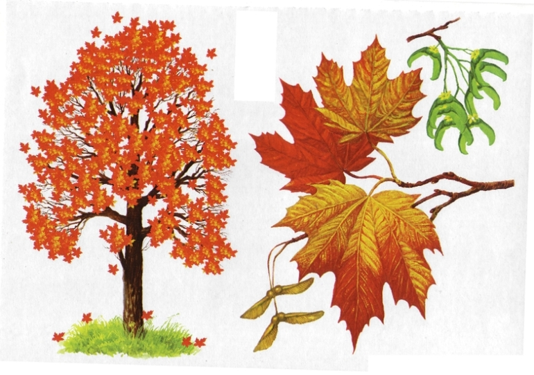

Цель: Создать условия для удовлетворения естественной потребности для дошкольников в движении.— Ветер тихо клён качает.

Ход физминутки:
Вправо-влево наклоняет:
Раз – наклон
И два – наклон,
Зашумел листвою клён.
«Листопад»
— Мы – листики осенние
На ветках мы сидим.
Дунул ветер – полетели!
Мы летели, мы летели
И на землю тихо сели….

Приложение 11
Сбор природного материала
(листья, цветы, ягоды)
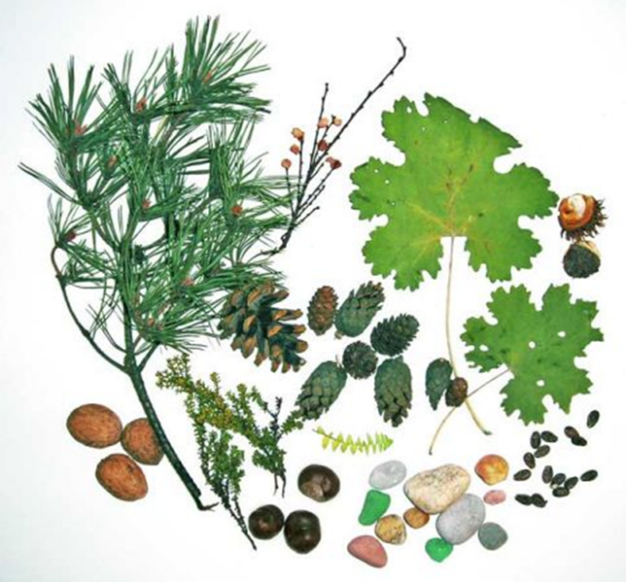

Цель: Продолжить формирование знаний детей об осени, ее особенностях связанных с листопадом.
Задачи: Обучающая задача: Разъяснить детям, почему осенью опадают листья, и повторить внешний вид листьев распространенных в нашей полосе деревьев по средствам сбора гербария.
Развивающая задача: Продолжить ознакомление детей с внешним миром, природой, развитие памяти и речи.
Воспитательная задача: Способствовать формированию интереса и бережного отношения к природе у детей.
Предварительная работа: На прогулке необходимо совместно с детьми набрать опавших листьев клена, березы, осины, рябины и других деревьев. Если на территории садика нет таких деревьев, то дети совместно с родителями занимаются сбором гербария. Также возможна прогулка в ближайший парк. После сбора листьев, их помещают под пресс для сушки. Через несколько дней листья готовы.
Словарная работа: Необходимо чтобы дети запомнили название деревьев и их листьев. Клен - кленовый лист. Береза - березовый лист. Осина - осиновый лист. Рябина - рябиновый лист.

Ход беседы:
Вос-ль: Здравствуйте ребята, сейчас на улице осень.
Лес, точно терем расписной,
Лиловый, золотой, багряный,
Веселой, пестрою стеной
Стоит над светлою поляной.
Березы желтою резьбой
Блестят в лазури голубой,
Как вышки, елочки темнеют,
А между кленами синеют
То там, то здесь в листве сквозной
Просветы в небо, что оконца.
Лес пахнет дубом и сосной,
За лето высох он от солнца,
И Осень тихою вдовой
Вступает в пестрый терем свой...
Так говорит об осени поэт Иван Бунин в стихотворении «Листопад». А как вы думаете, почему осенью листопад?
Дети: Потому что осенью становиться холоднее, чаще идут дожди.
Вос-ль: А что происходит с природой?
Дети: С деревьев опадают листья.
Вос-ль: Правильно. Садитесь удобнее, я вам расскажу, почему так происходит. Осень наступает, и солнечные дни становятся короче. День за днем все раньше на улице темнеет и короче вечерняя прогулка. Итак, в парке стоят клен и береза. Клен березе говорит ''Что-то холодно становиться, не хватает солнца и воды моим листочкам, придется с ними распрощаться''. А береза отвечает: ''Клен, у тебя листья широкие, а мои маленькие я еще не буду скидывать свой наряд, мне жалко''. Тем временем все холодело и холодело и клену стало тяжело поить свои листья водой, и они стали желтеть и краснеть. И спустя некоторое время подул ветер, листья опали. Вот почти голый клен говорит березе: «Что же ты не сбрасываешь листья? Ты же зимой погибнешь с листьями». Береза в ответ: ''Я знаю клен, дай еще денек постоять зеленой''. На следующий день и березка стала постепенно желтеть. Так приготовились к зиме деревья.
Вос-ль: В каждом листе дерева находиться хлорофилл, который отвечает за их зеленый цвет. Осенью под действием погодных условий разрушается хлорофилл, поэтому листья становятся желтые и красные. Понравилась небольшая сказка о клене и березе?
Дети: Да.
Вос-ль: Так почему осенью бывает листопад и листья такие красочные?
Дети: Дни становятся короче и холоднее. Что бы зимой не замерзнуть, осенью постепенно деревья сбрасывают листву.
Вос-ль: Молодцы, а теперь достанем наш ранее собранный гербарий. Посмотрите, какие осенью листья красивые и яркие. Конечно, теперь понятно, почему именно осенью собирают гербарий. Перед вами картон на него необходимо наклеить листья и подписать. Посмотрите, какой замечательный гербарий у нас получился. Все карточки мы сложим в коробочку. Вы ребята можете самостоятельно карточки брать, так как они для вашей самостоятельной игровой деятельности. Только аккуратно пользуйтесь, уважайте свой труд и труд ребят.
А сейчас поиграем с карточками в игру ''Выбери дерево''. Необходимо двое игроков. Один ребенок - клен, другой - береза. Все остальные разбирают карточки с листочками. По сигналу кленовые листочки собираются у клена, березовые - у березы.
На этом беседа наша подошла к концу. Благодарю всех детей за активное участие в беседе.

Приложение 11

Конспект занятия
«Целевая прогулка в природу осенью»

Программные задачи:
Образовательные задачи:
Способствовать накоплений о ярких осенних явлениях, изменениях: становится холодно, листья стали желтыми, опадают на землю, дует ветер. Наступили холода и птицы улетают на юг. Устанавливать зависимость одежды от погоды. Познакомить детей с деревьями (береза, клен). Научить детей находить и называть у деревьев ствол, ветки, листья, учить определять и называть состояние природы.
Воспитательные задачи: воспитывать бережное отношение к природе: не ломать ветки кустов и деревьев; любовь к животным и желание ухаживать за ними (подкармливание птиц)

Ход экскурсии:
Вос-ль: Ребята сегодня у нас с вами будет очень интересное путешествие в осень. Только будьте очень внимательными, и вы узнаете много нового.
“Осень наступила,
Высохли цветы
И глядят уныло
Голые кусты” Плещеев.
А теперь ребятки давайте посмотрим вокруг, как стало красиво. Но солнышко стало реже светить. Как вы думаете, есть сегодня солнышко?
Дети: Нет.
Вос-ль: Правильно сегодня пасмурно, солнце не светит.Ребята, есть ли сегодня ветер? Как вы узнали?
(Ответы детей)
Вос-ль: Ребята, если дует ветер, как можно назвать такую погоду?
(Ответы детей).
Вос-ль: Ребята давайте, посмотрим на небо. Что, вы видите на нем?
Дети: Облака.
Вос-ль: Облака неподвижны или движутся. Правильно они движутся, потому что дует ветер. Ребята, как мы с вами одеты? Тепло?
Дети: Да.
Вос-ль: Вы одели теплые курточки, пальто, шапочки, и я тоже одела теплую куртку. А почему мы с вами тепло одеты?
Дети: Холодно.
Вос-ль: Правильно, на улице стало холоднее, наступила осень. А теперь давайте посмотри на деревья. Изменились ли они?
Дети: Да
Вос-ль: Правильно раньше, раньше листья на деревьях были зелеными, а теперь почти все листья облетели, и только березки сохраняют, свои желтые листья. Ребята, вы знаете как называется это дерево?
Дети: Береза.
Вос-ль: Да, это береза. Давайте с вами на нее посмотрим. Посмотрите, какой у нее ствол, весь в черных точках. От ствола отходят ветки, и их очень много. Покажите где у березы ствол? Правильно, молодцы. А где ветки? Молодцы. Сколько у березы стволов?
Дети: Один.
Вос-ль: А веток?
Дети: Много.
Вос-ль: Как вы думаете можно ли ломать ветки у деревьев.
Дети: Нет.
Вос-ль: Правильно нельзя рвать листочки потому, что дерево тоже живое и ему очень больно. Ребята, а что у березы растет на веточках?
Дети: Листочки.
Вос-ль: Правильно, какого они цвета?
Дети: Желтого.
Вос-ль: Правильно. Только их уже мало потому, что часто дует ветер. Давайте, рассмотрим листочки. Они большие или маленькие?
Дети: Маленькие.
Вос-ль: Правильно, листочки маленькие с острыми носиками, по краям у них есть маленькие зубчики. Ребята, вы заметили, как стало тихо у нас на участке, не слышно птиц, они улетели в теплые страны потому, что они боятся холода и голода. А те птицы, которые остались, часто не могут найти корм. Ведь все жучки спрятались. Поэтому нам нужно заботиться о птицах. Как мы можем им помочь?
Дети: Кормить.
Вос-ль: Правильно мы будем их подкармливать. Птицы санитары леса, они лечат деревья: поедают жучков, червячков. Сейчас я вам дам корм, вы его положите в кормушки, которые мы с вами сделали и к нам скоро прилетят птицы. Какие птицы?
Дети: Воробьи, вороны.
Вос-ль: А сейчас давайте я с вами продолжу наше путешествие. Ребята, посмотрите, какое красивое дерево у нас на участке. Как оно называется? Дети: Рябина (
Вос-ль: Рассмотреть листочек рябины. А сейчас я проверю, как вы запоминали деревья, о которых я вам сегодня рассказала. Какой я листочек подниму, до того дерева вы должны добежать.
Наше путешествие подошло к концу.
Понравилось оно вам? С какими деревьями вы сегодня познакомились? Кому мы с вами принесли угощенье? (Ответы детей).

Приложение 12
Фотоотчет: экскурсия, прогулки, игры
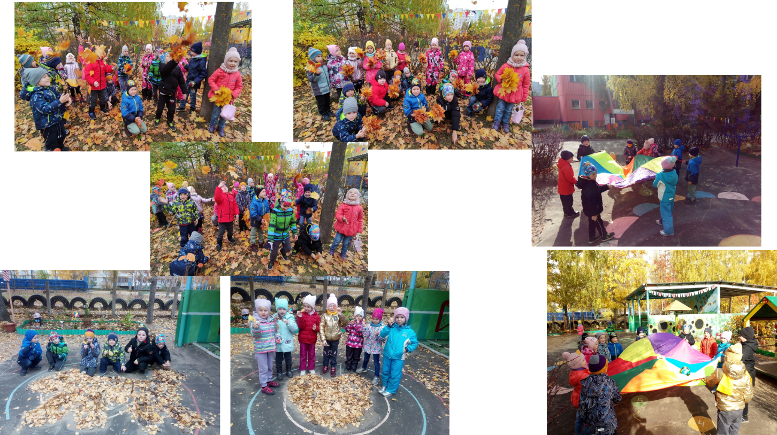

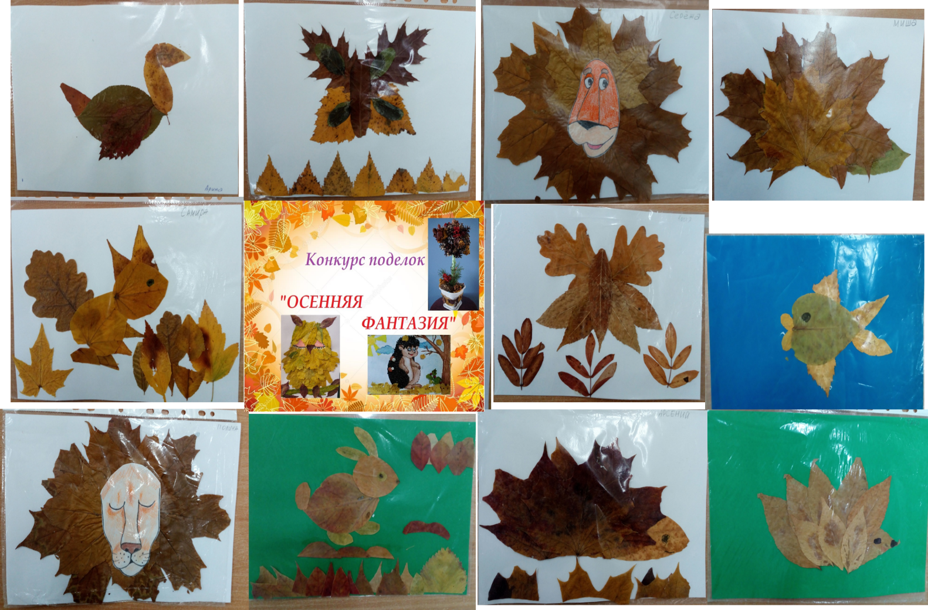
Выставка в группе «Осенняя фантазия»

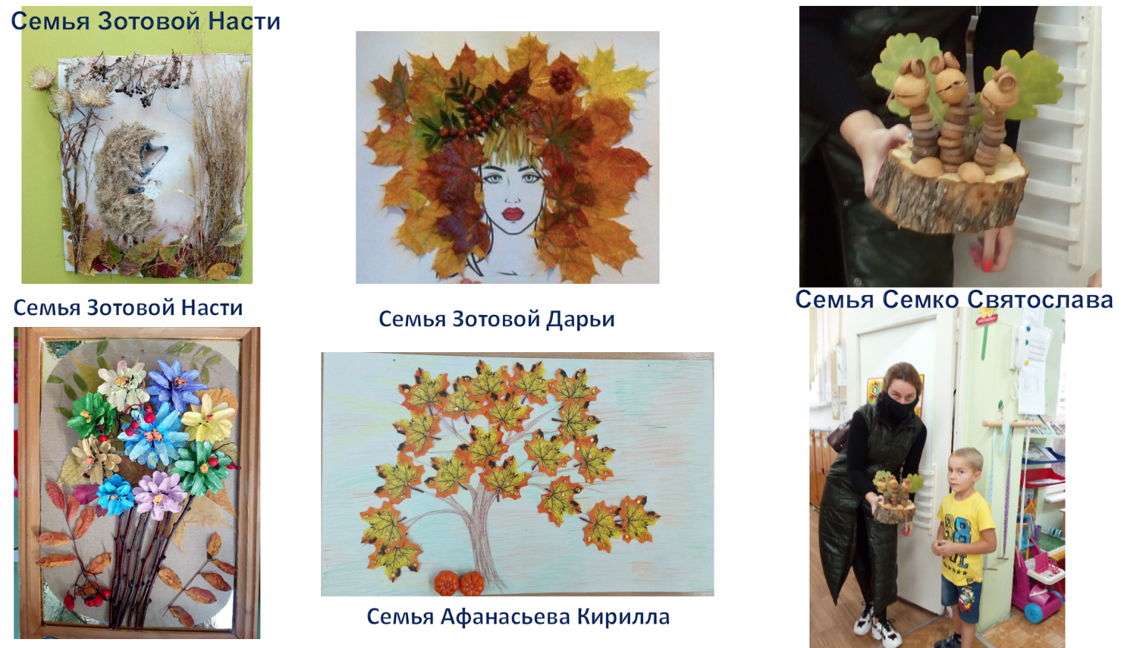

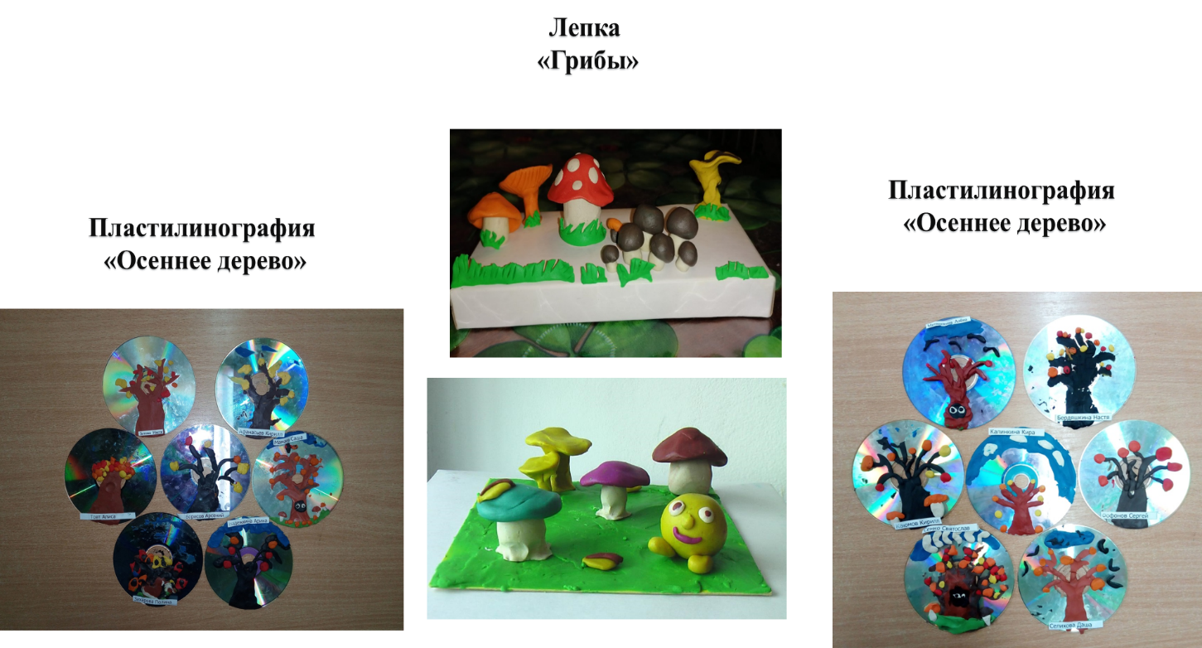

Аппликация «На лесной полянке выросли грибы»
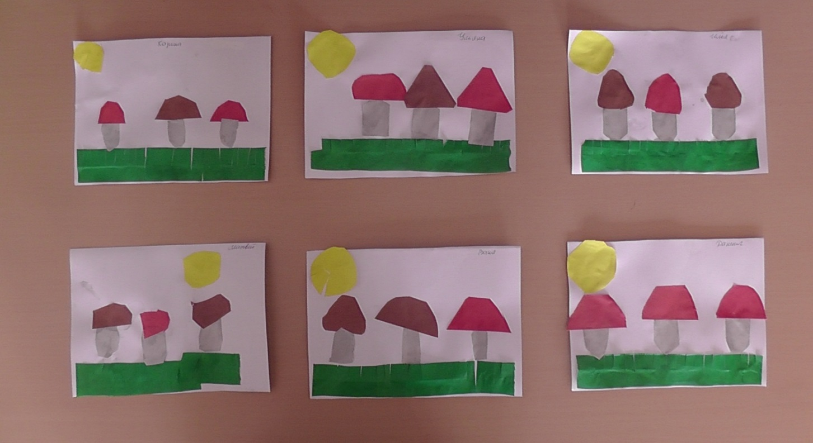

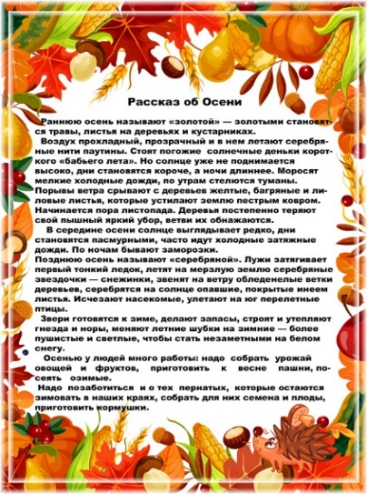
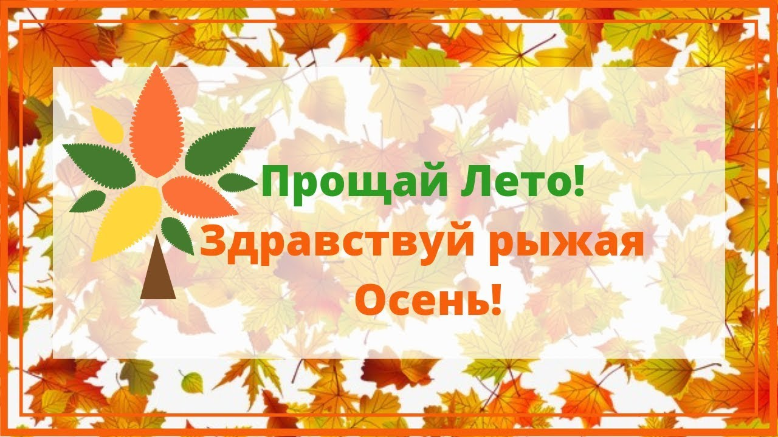
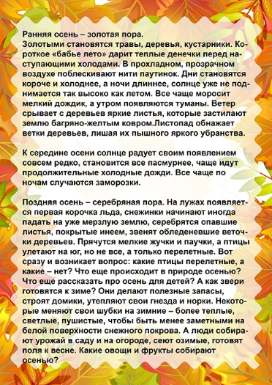
Папка – передвижка

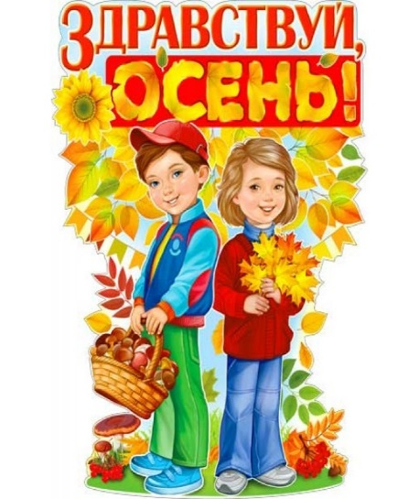
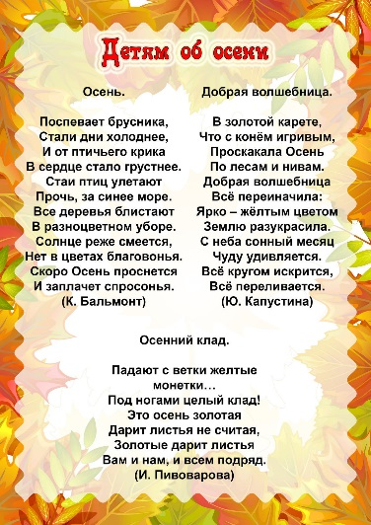
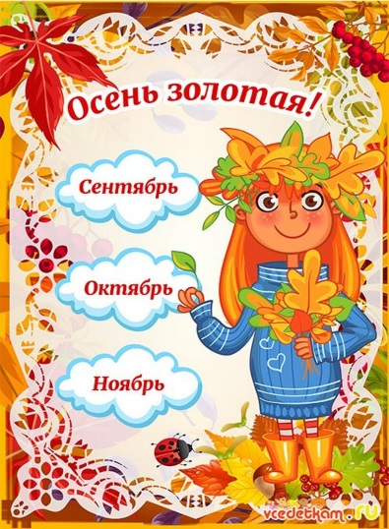

Приложение 13
